Češi věří ekonomům a očekávají, že do roka, dvou přijde krize
Praha, 30. prosince 2019 – Zhruba každý druhý Čech (48,8 %) se domnívá, že do roka či dvou přijde ekonomická krize, třetina, 34 %, přitom věří prognózám ekonomů na toto téma. 14,8 % dokonce sází na to, že recese se projeví už v nadcházejícím roce. Vyplývá to z průzkumu Broker Consulting realizovaného přes Instant Research od Ipsosu.
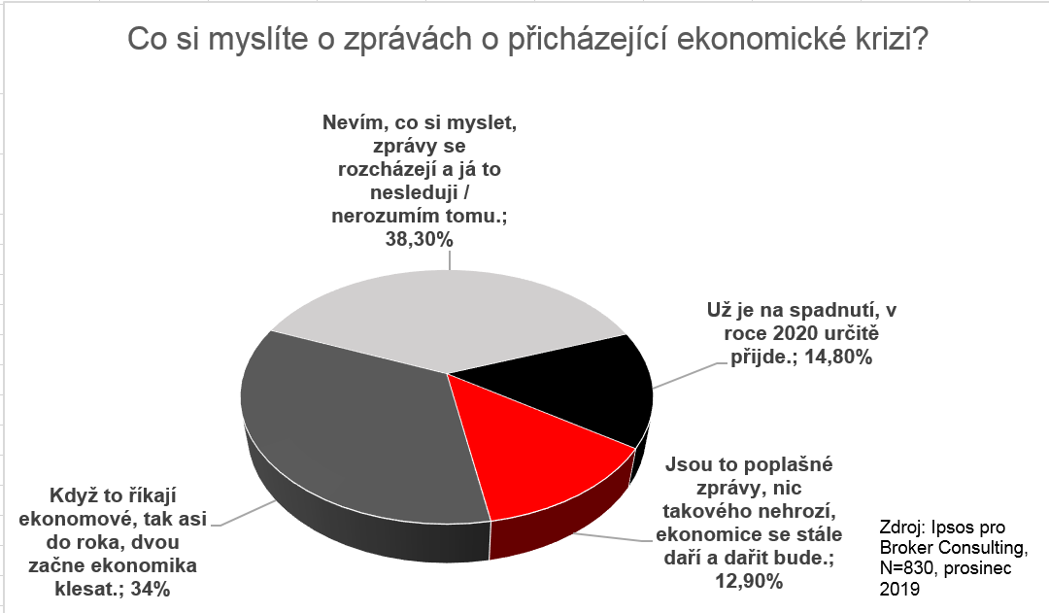
Důvěra v ekonomy roste s věkem. Přesto ale poměrně velká část Čechů, 38,3 %, neví, co si má o zprávách o možném propadu ekonomiky myslet. „Světové trhy za sebou mají s malými zakolísáními 11 let růstu. Zákonitě to znamená, že řada ekonomů větší další krizi. Korekce samozřejmě dříve či později přijde. To je naprosto normální. Rozhodující bude, jak se projeví v konkrétní ekonomice či domácnosti a zda na ni budeme připraveni,“ komentuje výsledky Martin Novák, hlavní analytik Broker Consulting.
Jednou věcí jsou obavy z ekonomické krize a druhou pak právě příprava na ni formou tvorby dostatečných finančních rezerv. Ty bychom si měli vytvářet právě v době ekonomického blahobytu. Pokud se ale Čechů zeptáte napřímo, zda mají vytvořený finanční polštář, z něhož by nečekané výdaje pokryli, tak kladně odpoví jen každý čtyřicátý Čech (2,4 %). Naopak 73,9 % očekává, že hospodářský pokles bude mít na jejich rodinný rozpočet alespoň mírný dopad.
„Každá domácnost nebo rodina by měla mít finanční rezervu. V nejkrajnějším případně na pokrytí výdajů domácnosti po dobu tří až šesti měsíců. Taková rezerva poskytuje poměrně dost času na pokrytí závazků do doby, než si například najdeme novou práci,“ vysvětluje Novák. V době ekonomického růstu pak dává smysl mít rezervu ještě vyšší a to ve výši tří až šesti měsíčních příjmů domácnosti.
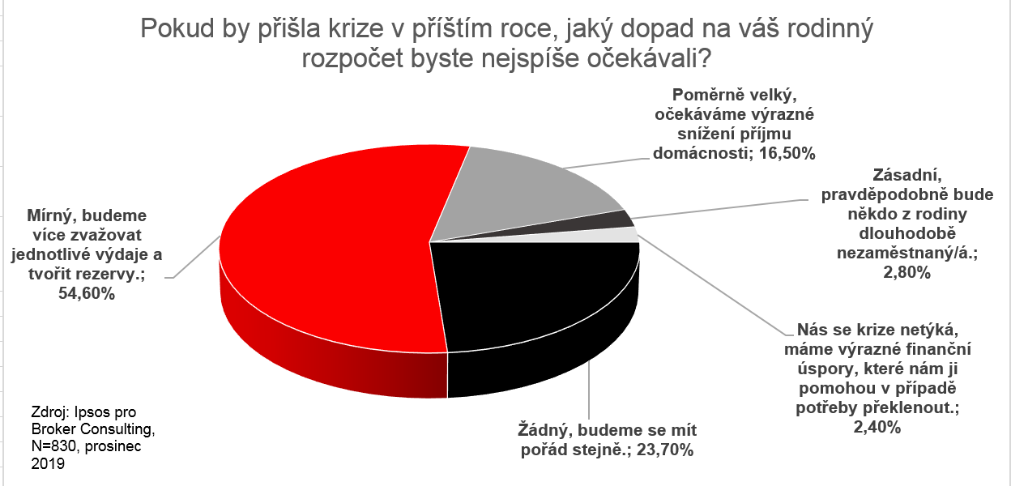
Bez krize se budeme mít pořád stejně
V právě končícím roce se Češi měli finančně spíše dobře, nebo alespoň stejně jako v minulém roce. Vyšší příjmy nebo tvorbu rezerv deklarovalo 43,6 % respondentů. Zvyšování příjmů a možnost si více peněz odkládat je důsledkem dlouhodobě extrémně nízké nezaměstnanosti. Ta se aktuálně pohybuje na úrovni 2,2 % a i regiony s historicky velmi vysokou nezaměstnaností hlásí hodnoty okolo 4 %.
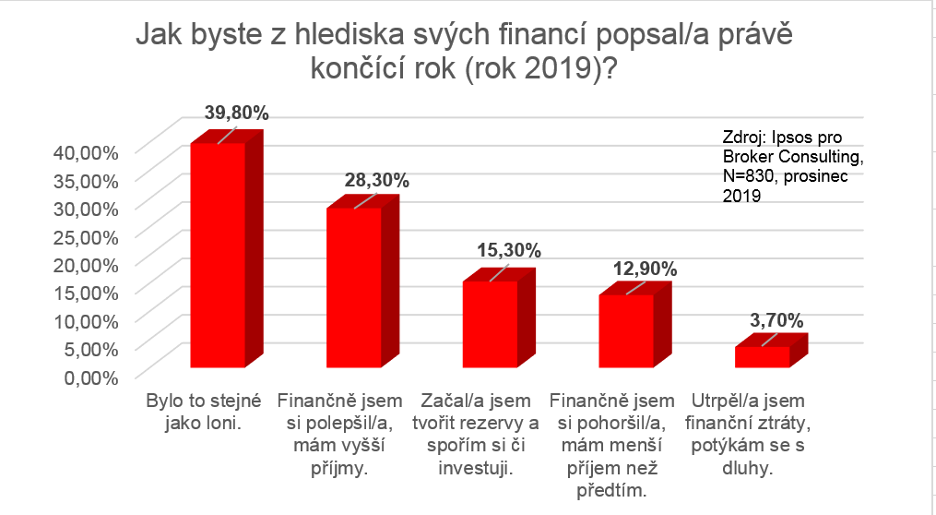
Pokud se podíváme na očekávání pro následující rok 2020, tak Češi zůstávají optimisté zhruba stejní jako v loňském roce. 74,5 % Čechů očekává, že se bude mít v následujícím roce ekonomicky lépe, nebo alespoň stejně jako v tom předchozím. Zhoršení finanční situace očekává také zhruba stejný počet obyvatel jako v loňském roce. Pesimismus pak roste s věkem a nejvíce se zhoršení obávají lidé na hranici důchodového věku. Největší meziroční změna je v očekávání splácení závazků, kde více než pětina Čechů (22 %) očekává splácení závazků, 19,5 % procent bez výraznějších problémů.
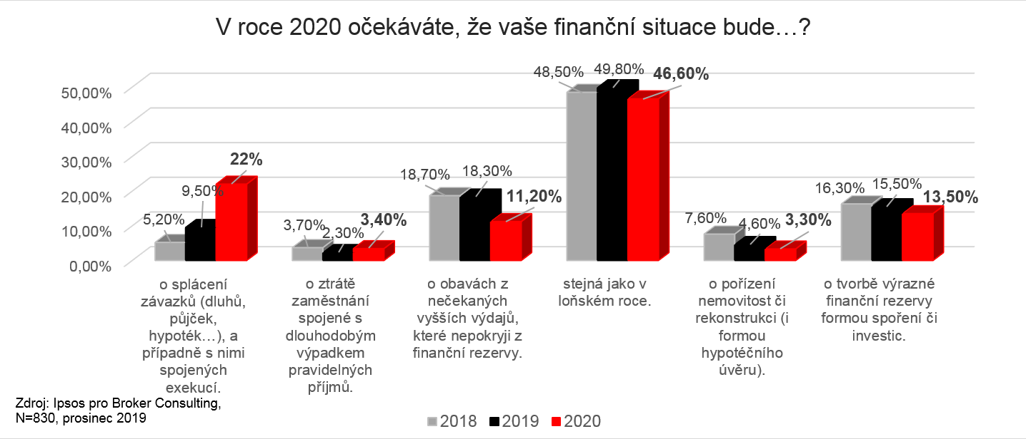
„Výsledky ukazují na optimismus u Čechů. Není důvod, aby tomu bylo naopak. Nízká nezaměstnanost, růst HDP, růst průměrné mzdy to jsou faktory, které může běžný člověk pozorovat i na své situaci, nebo lépe peněžence. Na druhou stranu je tu růst inflace a hlavně stálý růst cen nemovitostí a nákladů na bydlení obecně. To jsou výzvy, kterým musí hlavně mladí lidé čelit. A jednoznačně se ukazuje, že bez finančního plánování a odkládání prostředků na budoucnost to nepůjde. Každý by se pak měl zamyslet nad tím, zda si neprojídá budoucnost zbytnými nákupy a zda není prostor pro tvorbu rezervy na horší časy,“ uzavírá hlavní analytik Broker Consulting Martin Novák.
*Výzkum realizovala společnost Ipsos formou aplikace Instant Research v prosinci 2019 formou on-line dotazování, N=830 respondentů, 18 až 65 let.
Kontakt pro média
Viola Baštýřová
specialistka externí komunikace Broker Consulting
M: +420 776 210 599
E: tisk@bcas.cz

O společnosti Broker Consulting
Broker Consulting je jednou z největších poradenských společností na českém a slovenském trhu v oblasti financí a realit. Od roku 1998 získala důvěru více než 600 000 klientů. Poskytuje také služby přes 4 000 firmám. Služby společnosti Broker Consulting poskytuje přibližně 1 500 finančních konzultantů ve více než 100 klientských centrech a kancelářích. Společnost přinesla na český a slovenský trh řadu inovací. Jednalo se například o investice do otevřených podílových fondů se zamykáním zisků nebo unikátní produkty životního dopojištění, které umožňují pojistit smrt a invaliditu za zlomek obvyklých cen. Broker Consulting rovněž ve spolupráci s mBank vytváří síť franšízových poboček pod názvem OK POINT, kterých celkově otevřeli 46. Více na www.bcas.cz a na www.okpointy.cz. Navštivte také náš Facebook a LinkedIN Broker Consulting a Facebook a LinkedIn OK POINTů.

